В преддверии 55-ой годовщины событий на острове Даманский Центральная библиотека провела патриотическую акцию "Я помню. Я горжусь!" Помогли в проведении акции ребята из волонтерского центра "Поколение Readers", которые вышли на улицы города для того, чтобы раздать буклеты и еще раз напомнить дальнереченцам и гостям города о событиях, произошедших в марте 1969 г., и о бессмертном подвиге героев-пограничников!
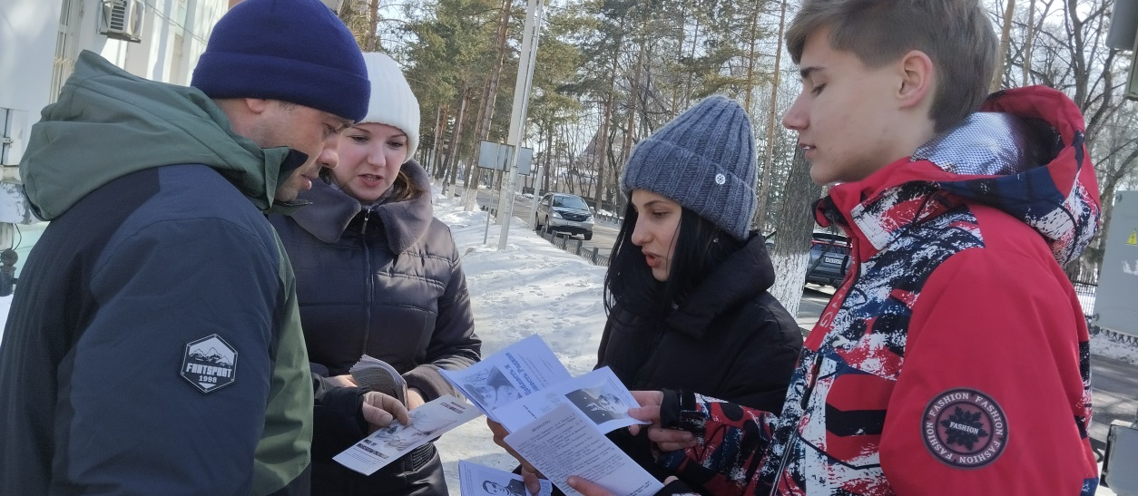

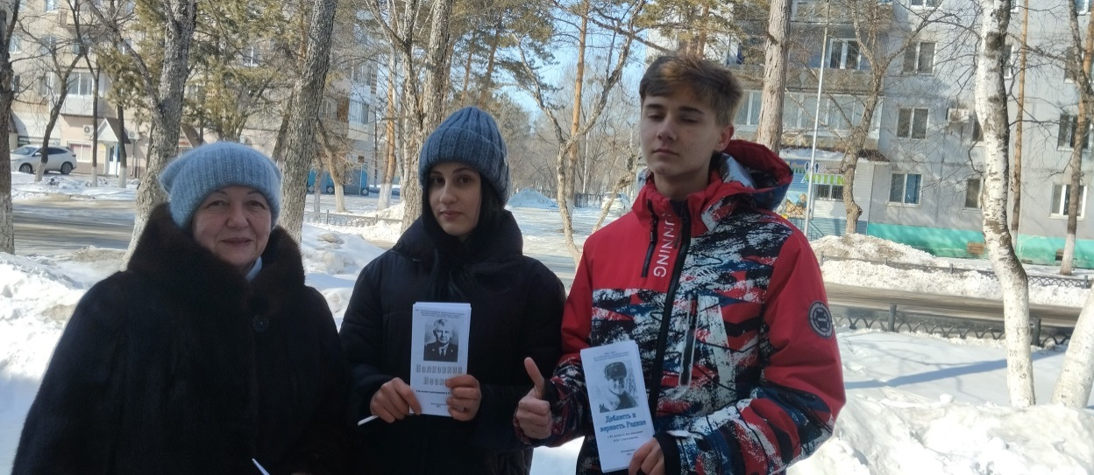

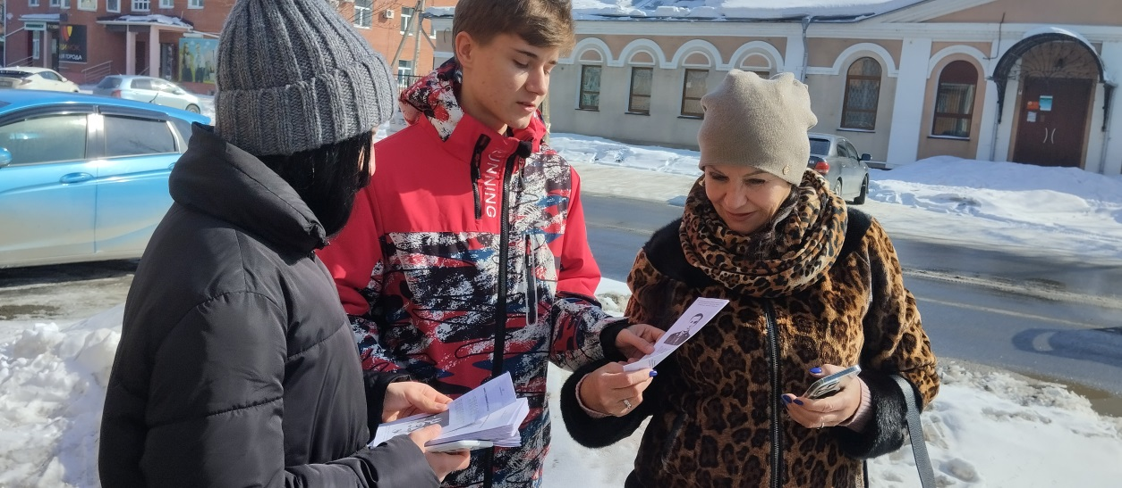

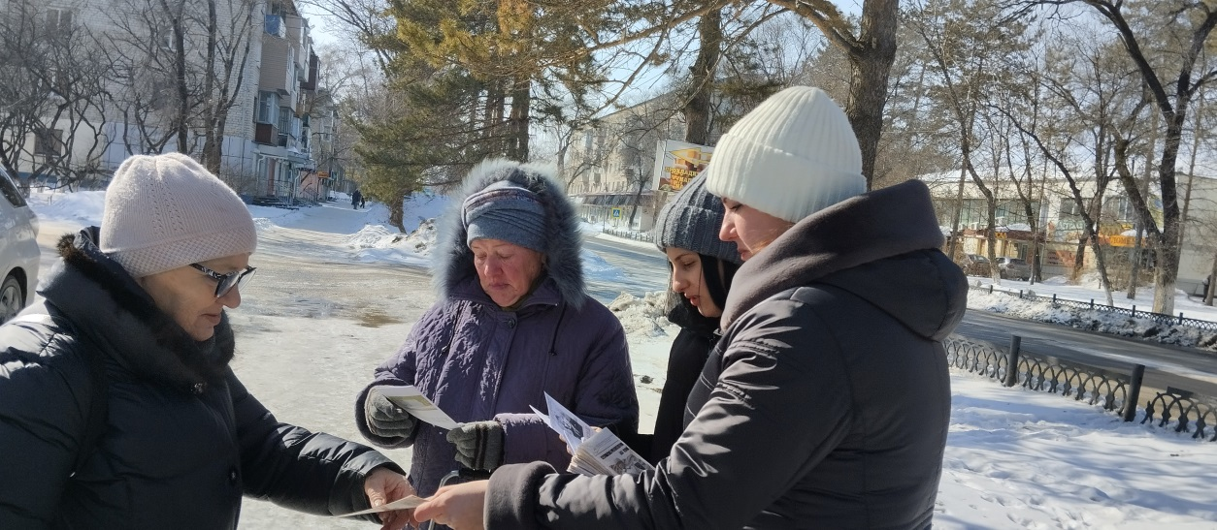

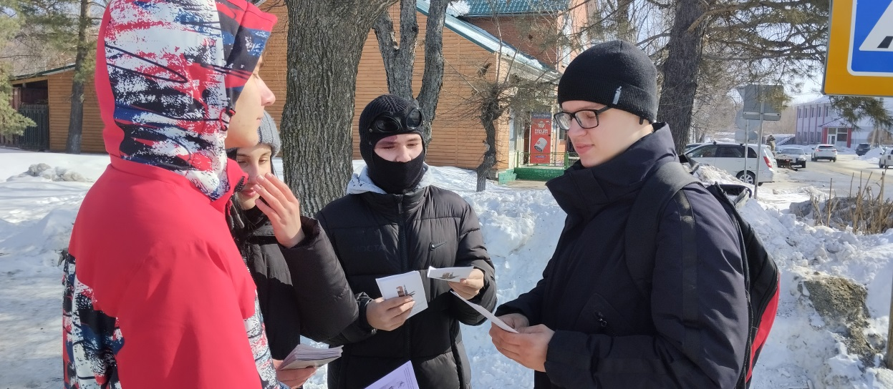
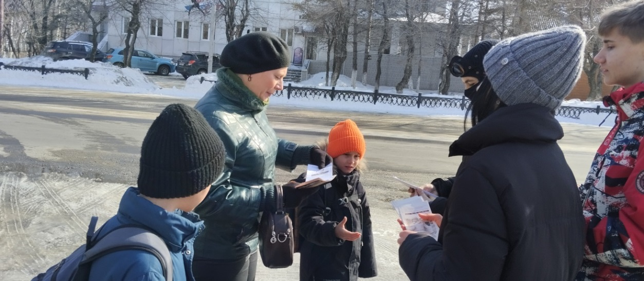

В Центральной библиотеке для детей подготовительных групп детских садов города Дальнереченска в рамках библиотечных познавательно-развлекательных часов «Дошколёнок» прошли уроки мужества на примерах подвигов пограничников на о. Даманский в 1969 году.
Ребята узнали, что в марте 1969 года на острове Даманском произошёл китайско-советский конфликт, о том, что советские пограничники проявили эталон высочайшего мужества, профессионального военного мастерства, беззаветной преданности своей Родине, защищая границу СССР.
Прошло уже 55 лет со времени кровавых боев на Даманском. Он навсегда останется островом скорби. Память о тех событиях, поставивших мир на грань войны, должна быть сохранена.
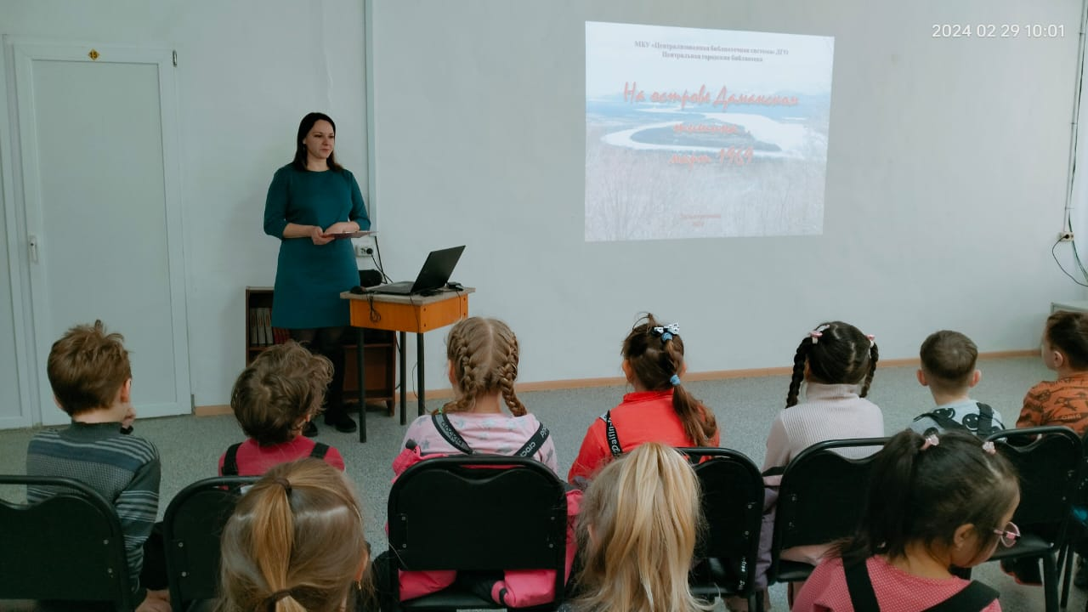
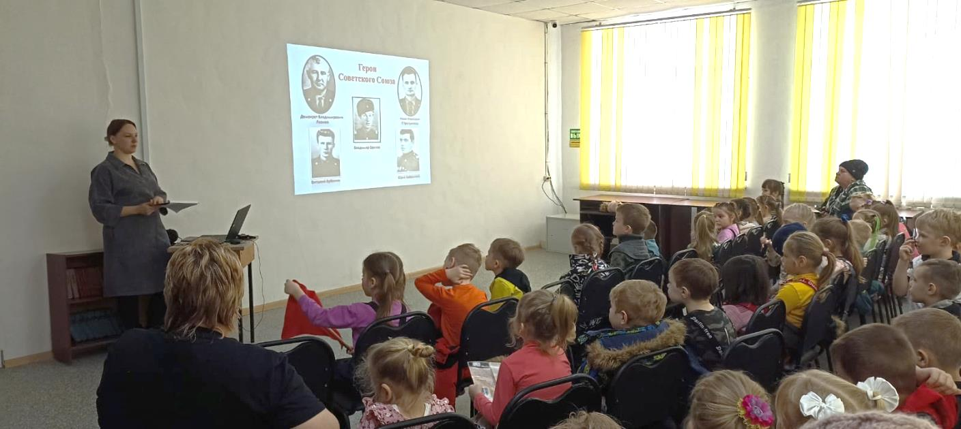

В Дни памяти, посвящённые юбилейной дате даманских событий, в Центральной библиотеке для учащихся школ города прошли уроки мужества «Даманский – наша память и боль». Ребята узнали о боевых столкновениях с китайскими агрессорами 2 и 15 марта 1969 г. и подвигах героев-даманцев, грудью заслонивших наши дальневосточные рубежи. Рассказ сопровождался электронной презентацией, содержащей фотографии героев и событий тех лет.
55 лет прошло со времён событий на Даманском. И всё это время остров остаётся для нас примером мужества, героизма и стойкости.
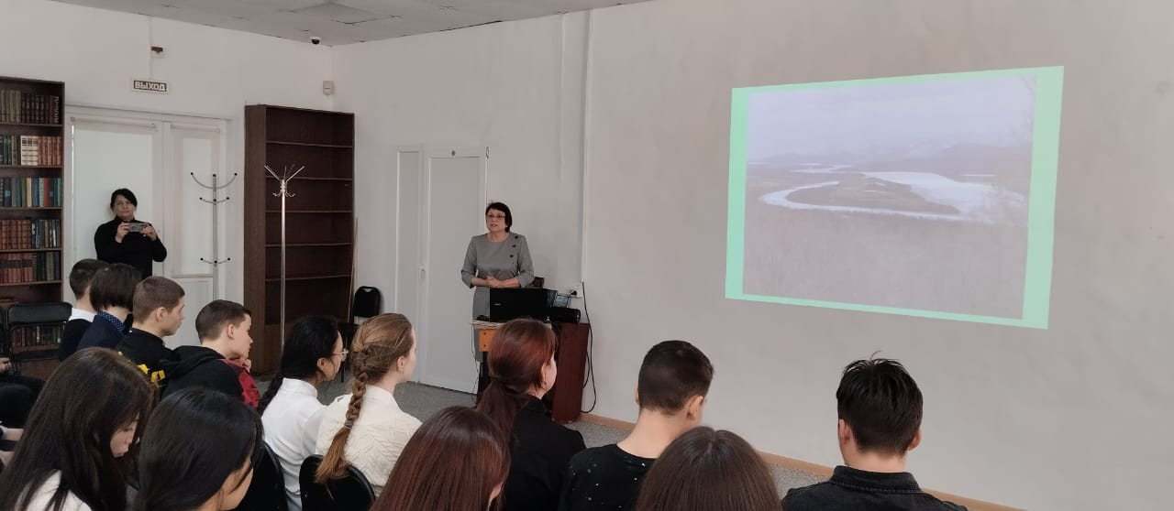
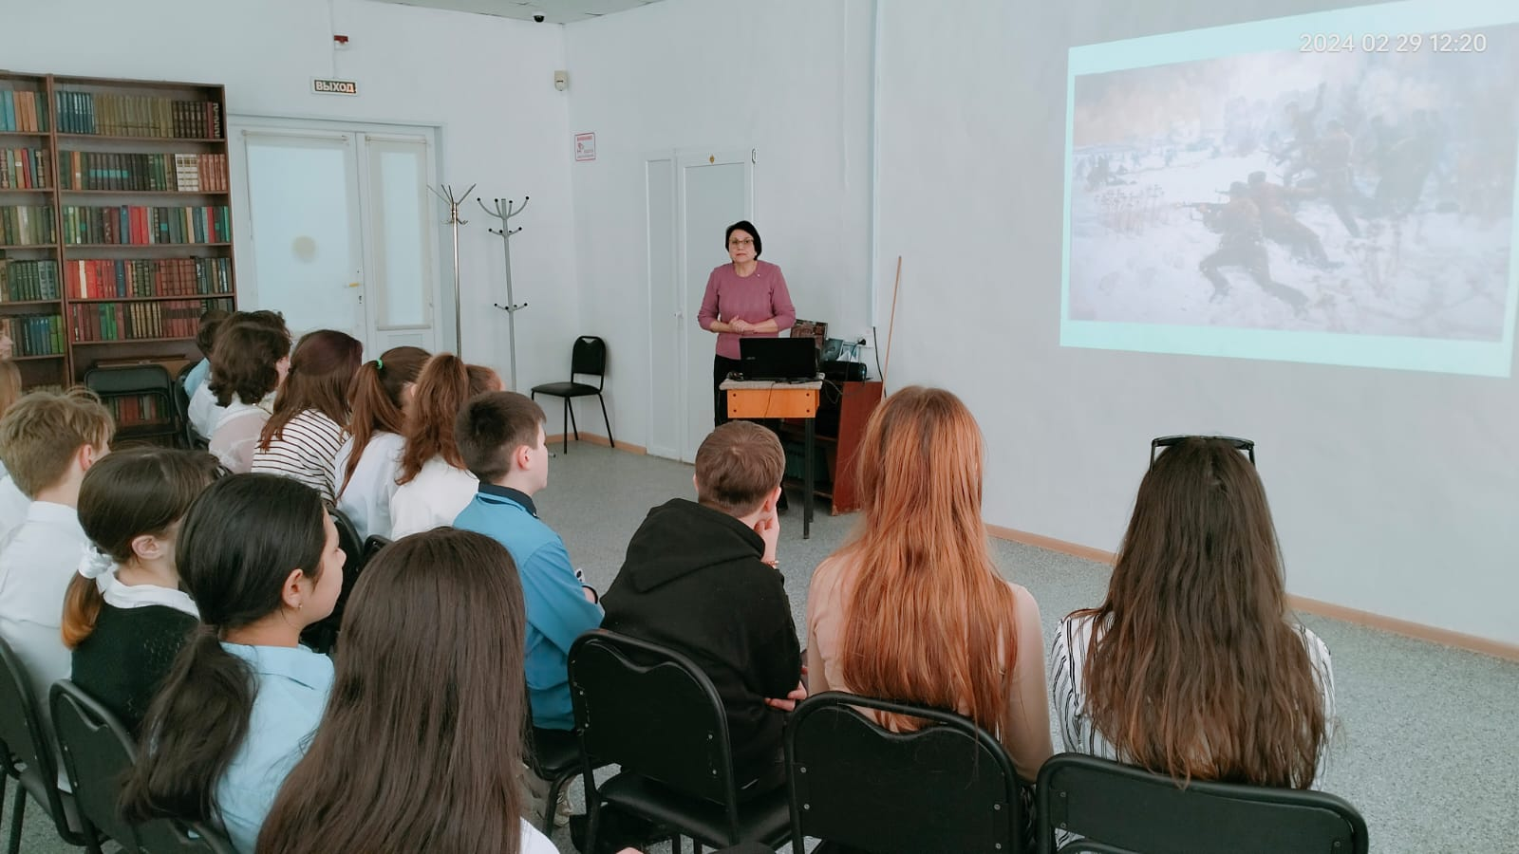

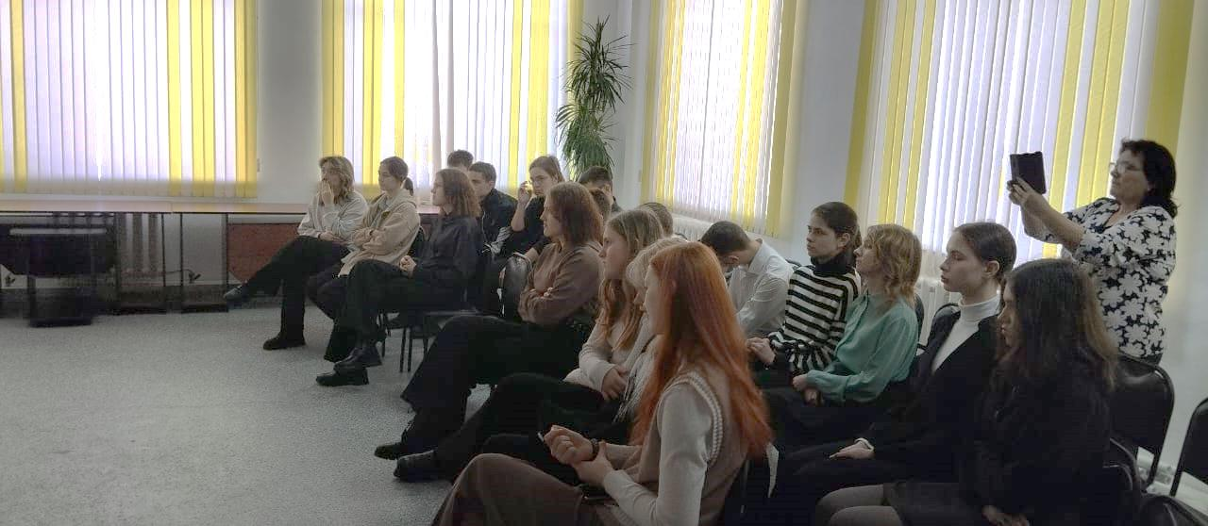
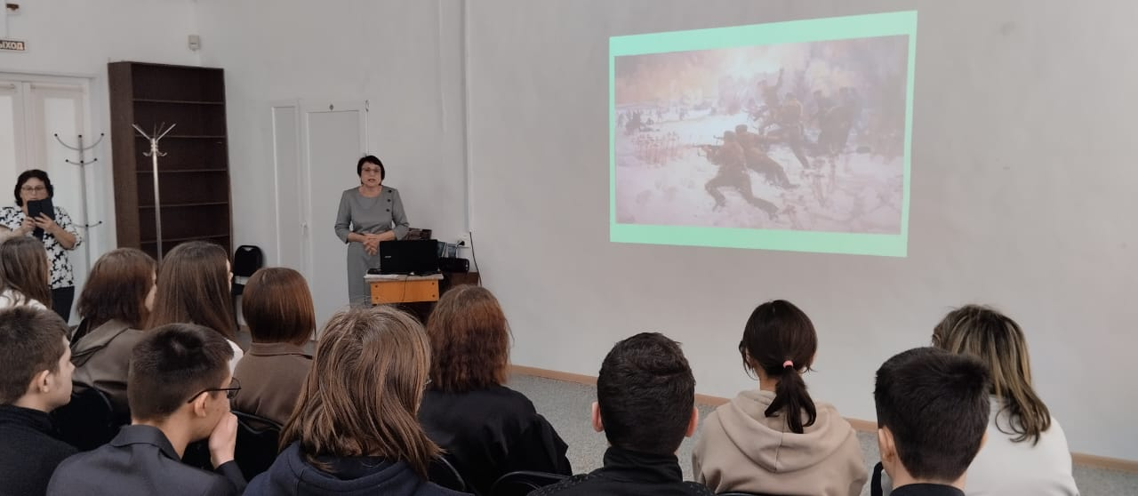

2 марта для читателей библиотеки-филиала №2 состоялся урок мужества “Расстрелянный остров“, посвященный 55-летию со времени вооружённого конфликта на острове Даманский, который произошёл в марте 1969 года. Дальнереченцы хранят память о событиях - трагических и героических одновременно, чтут имена воинов принявших на себя удар многократно превосходящего по силам противника.

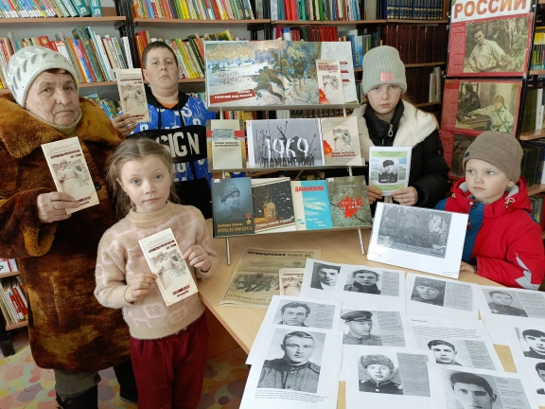

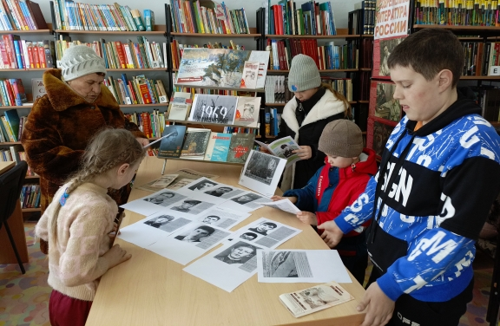

2 марта в день 55-летнего юбилея со дня военного конфликта на острове Даманский в библиотеке-филиале №3 села Грушевое прошёл День памяти «Маленький остров с большой историей». Для читателей подготовлена выставка-информация « Остров Даманский 1969г», где все желающие могли познакомиться с документами, в которых собраны официальные данные о событиях вооруженного конфликта. Вниманию жителей был предложен просмотр исторического фильма «Остров Даманский история конфликта». В соц. сетях телеграмм канала на страничке bibliotekagrushevoe опубликована информация о героях-даманцах, живущих в селе Грушевое.
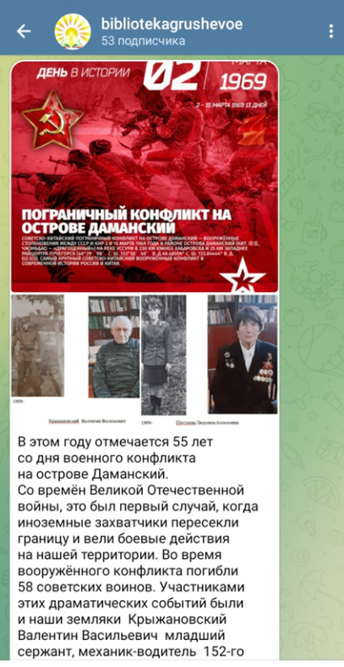
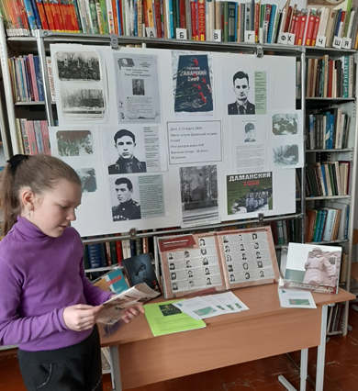

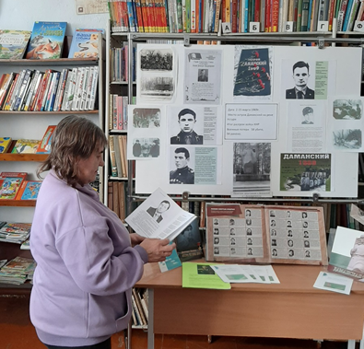
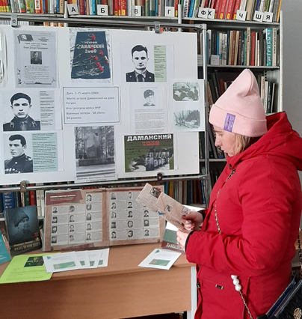

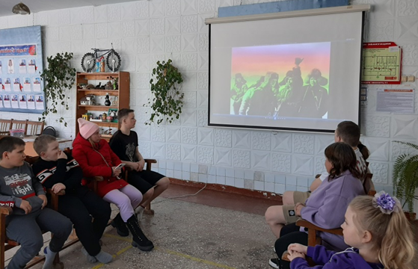
1 марта, в рамках краеведческой программы «Край в котором мы живём!», библиотека-филиал № 6 пригласила учащихся 8 «б» класса СОШ №3 на час истории «1969 год. Город на границе». Рассказ библиотекаря о тревожных мартовских днях 1969 года, о мужестве и героизме, проявленные пограничниками и солдатами Советской Армии за остров Даманский на реке Уссури, сопровождался слайдами презентации и кадрами кинохроники тех событий. К мероприятию была подготовлена книжная выставка-просмотр «Даманский: наша Боль. Скорбь. Память». Читатели библиотеки познакомились с книгами, в которых собраны официальные документы, рассказы очевидцев и участников тех событий.
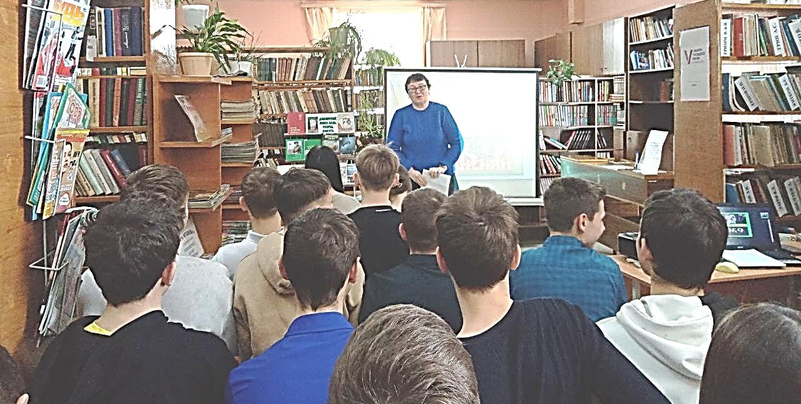

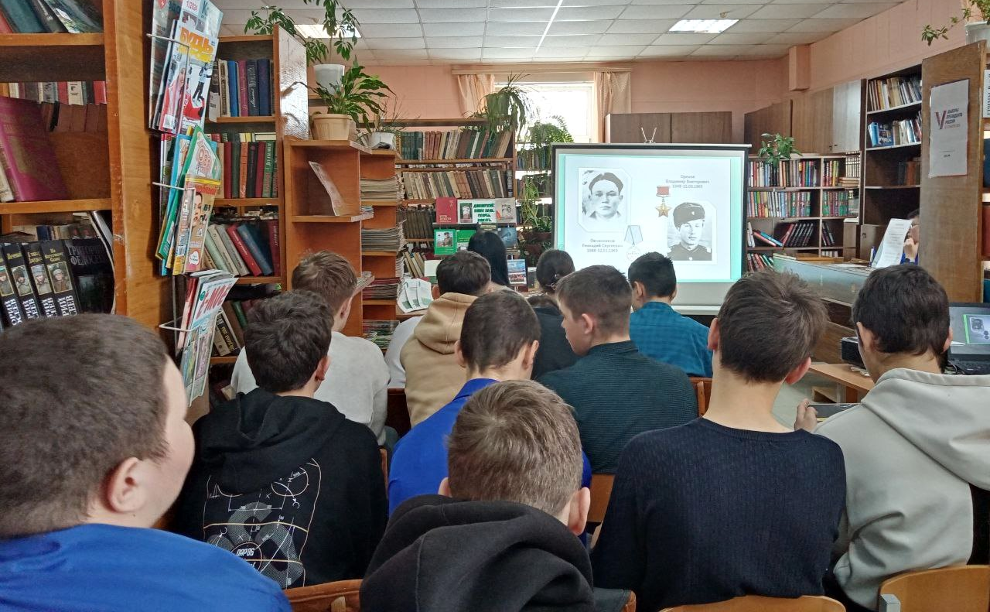

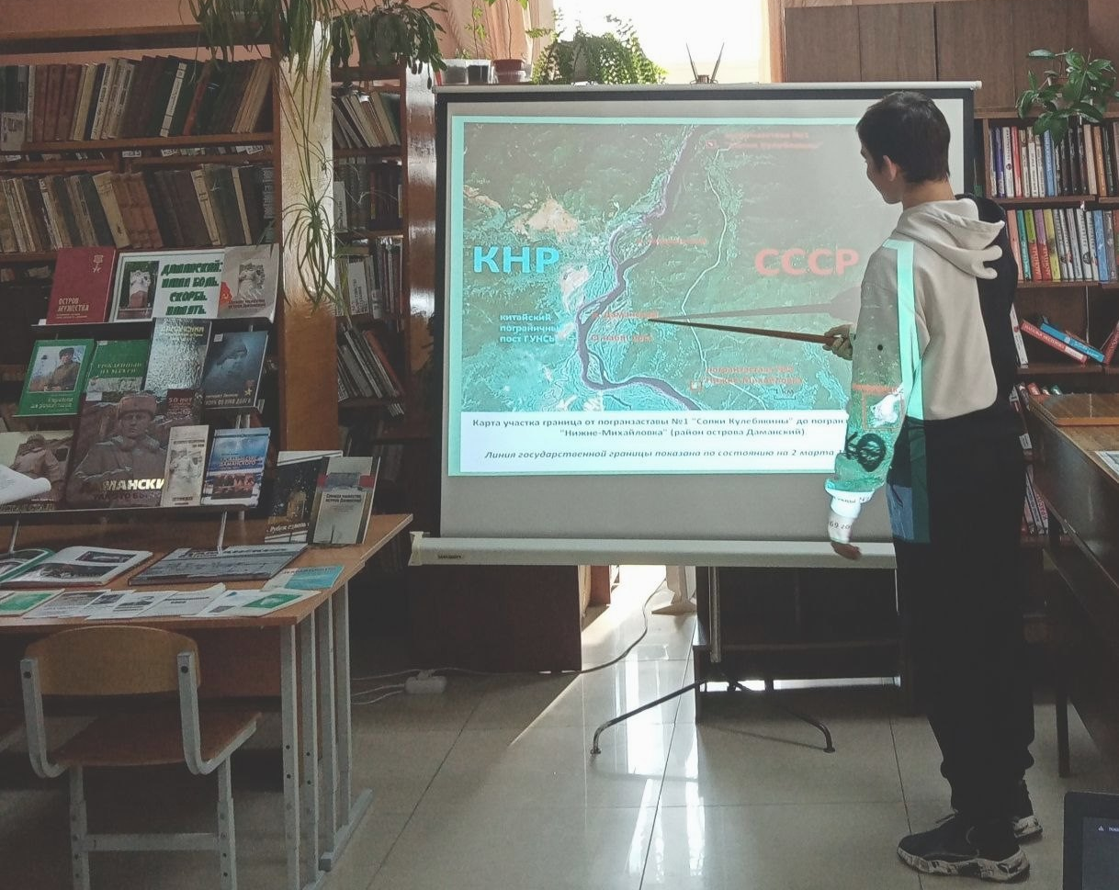

В рамках программы «Культура для школьников» учащиеся 1-х и 2-х классов МБОУ СОШ № 2 познакомились с творчеством замечательных приморских поэтов, пишущих для детей Татьяны Александровны Сабановой и Нины Александровны Гречухиной. Их творчество представлено не только стихотворными произведениями, но и сказками, всевозможными обучалками, загадками, скороговорками.
Их стихи – светлые и солнечные, тёплые и радостные, простые и искренние, весёлые и грустные, и все они – очень добрые. В них присутствует самое главное для детской поэзии – это любовь к детям и желание научить видеть не просто окружающий мир, а мир прекрасный, интересный и удивительный. И в этом их особенность!
А еще они самостоятельно изготавливают книги для слабовидящих и слепых детей и дарят эти книги Краевой библиотеке для слепых.
В ходе мероприятия ребята старались заучить несколько скороговорок, чистоговорок, отгадывали загадки. Мероприятие сопровождалось электронной презентацией с видеороликами и мультфильмами, которые сделала ученица МБОУ «Лицей» Татьяна Тарабарина.
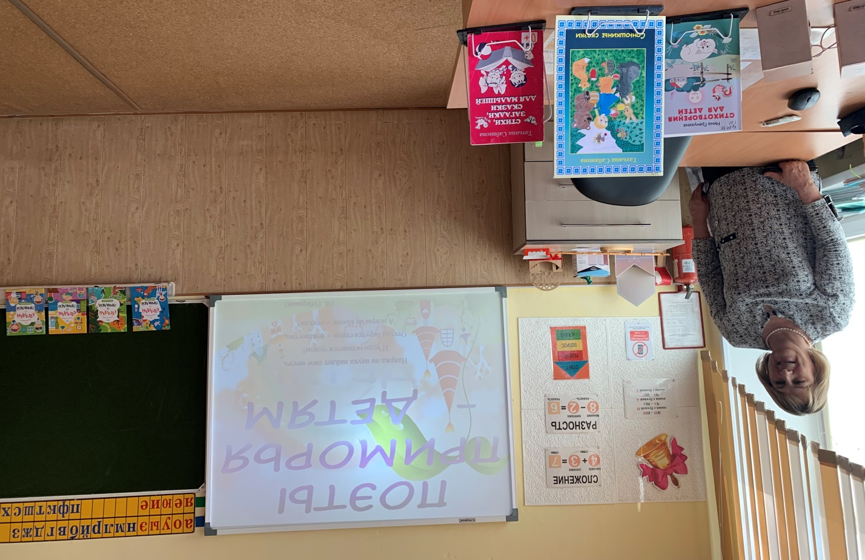

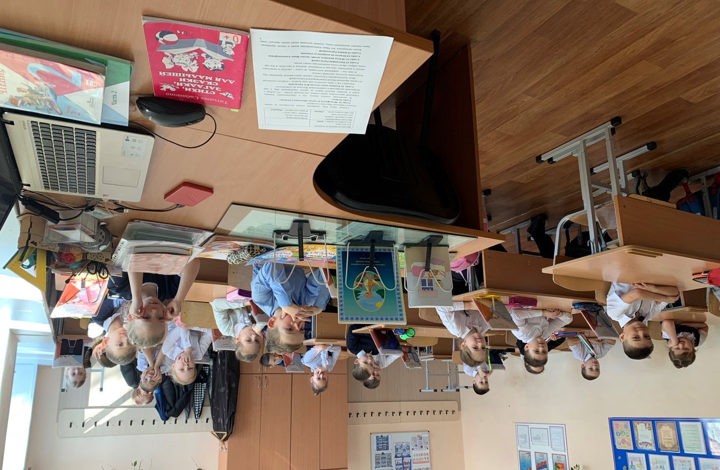

1 марта в Центральной библиотеке г. Дальнереченска прошел мастер-класс «Открытка для мамочки», посвященный Международному женскому дню. А какой же праздник без поздравлений и подарков? Дети с большим удовольствием сделали красивые поздравительные открытки. Это самый теплый и душевный подарок для своих любимых мамочек и бабушек.
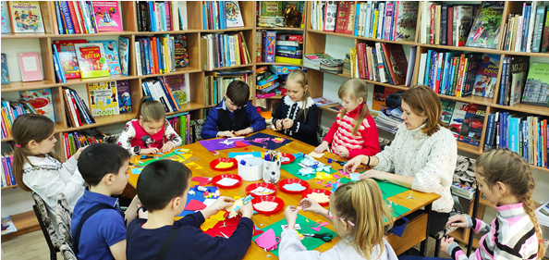

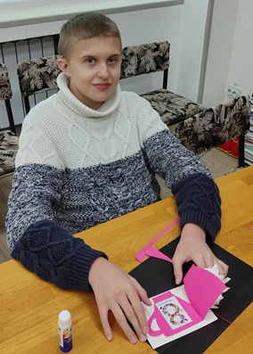

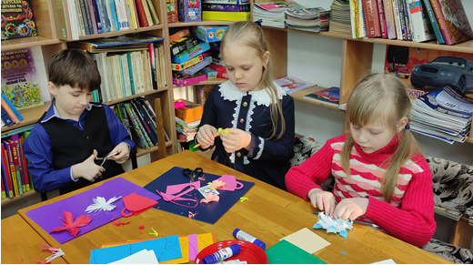

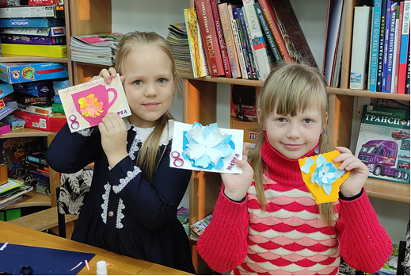

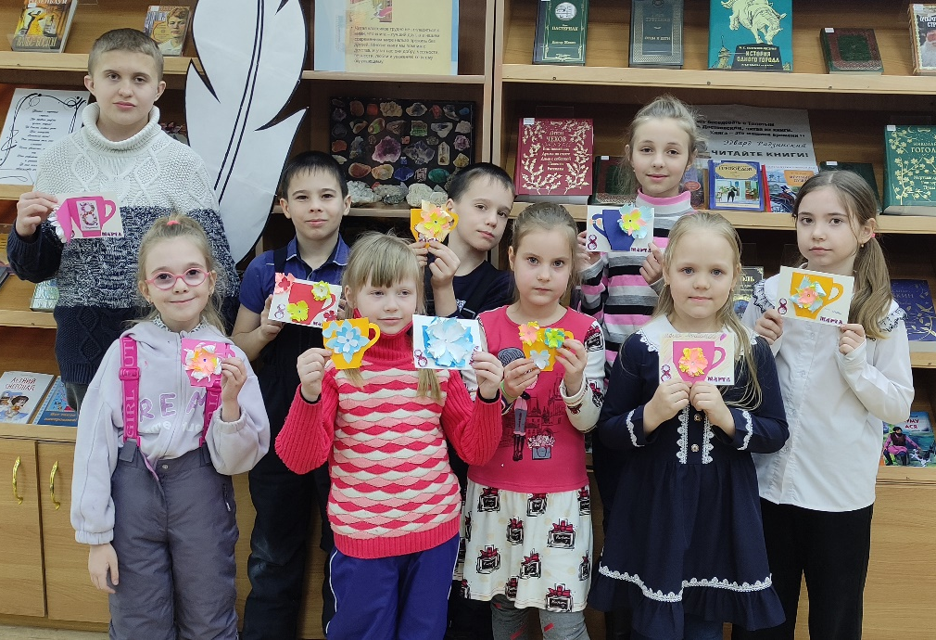

2 марта в рамках Краевой акции «В выходные всей семьей» в Центральной библиотеке г. Дальнереченска прошла арт-встреча «Весну встречаем всей семьей», на которую собрались ребята вместе со своими мамами. Ребята познакомились с техникой рисования гуашью и все вместе, под руководством Натальи Михайловны Макеевой нарисовали букет мимозы в подарок маме. Каждый смог почувствовать себя художником. Рисунки у ребят получились разные, но просто замечательные.
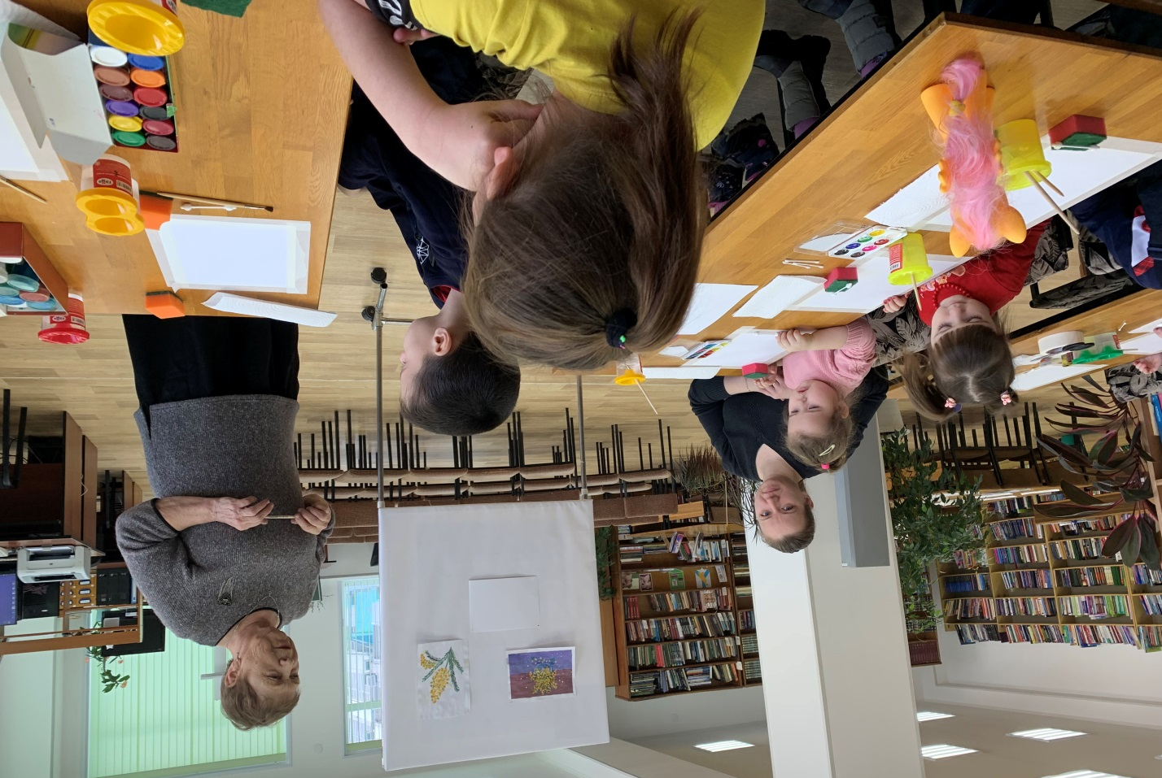

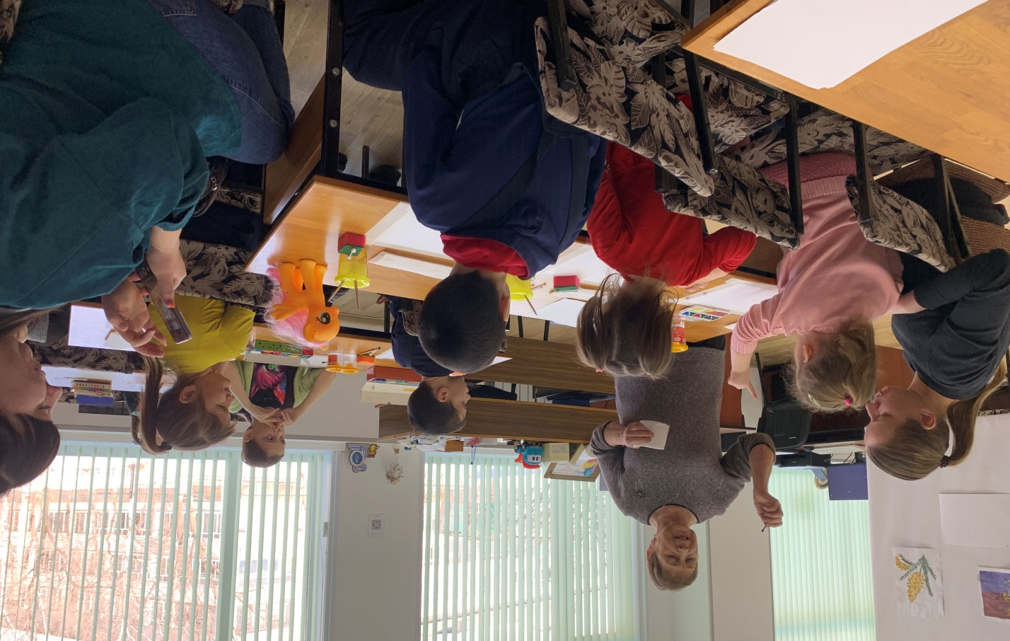

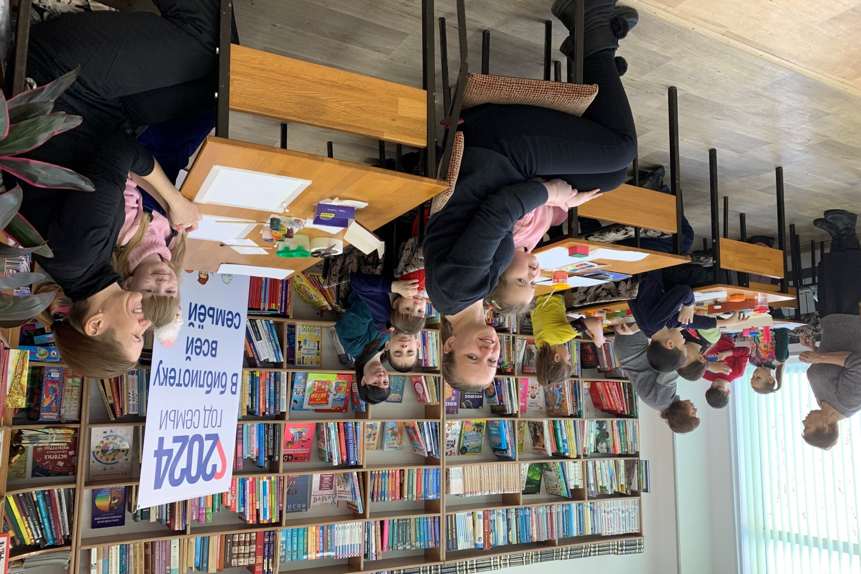

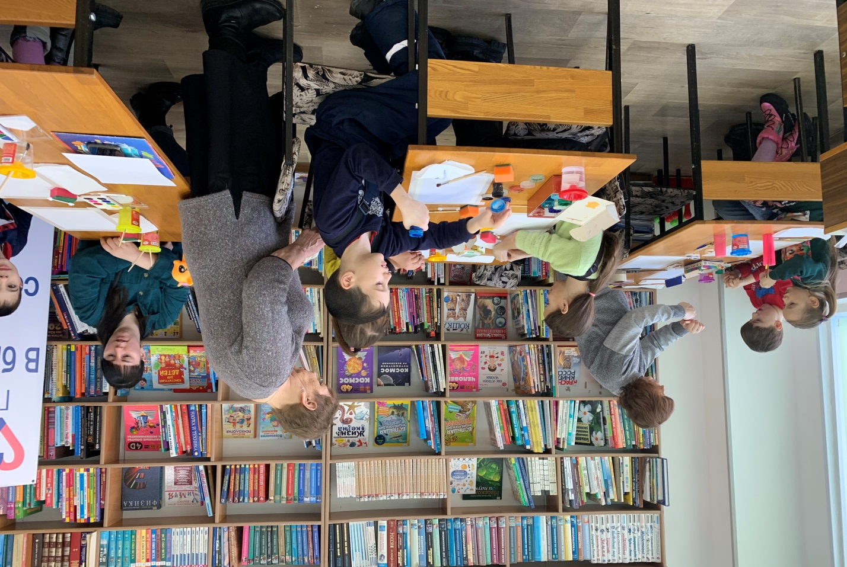

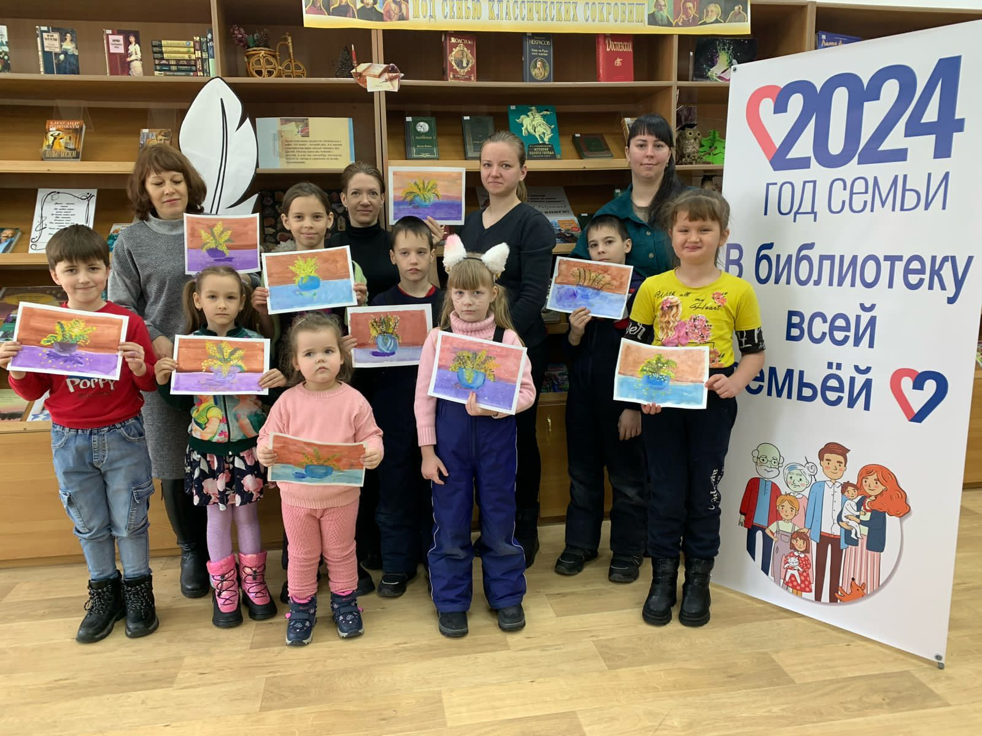

В первое воскресенье весны, в преддверии самого доброго и нежного весеннего праздника 8 марта и в рамках акции «В выходные – всей семьей», в библиотеке-филиале №1 прошла праздничная семейно-игровая программа «Сегодня праздник у девчат…». В игровой программе приняли участие четыре активные, творческие, молодые мамы и их прекрасные дочурки. Все с большим интересом разгадывали литературные загадки про «сказочных мам», а также весенние ребусы и кроссворды.
В конце мероприятия семьям было предложено собрать мозаику, на которой было изображено то, что так дорого и важно для каждого человека – Семья. Все успешно справились с заданиями и получили сладкие призы за участие и буклеты о пользе семейного чтения.

